AFRIČKA KUGA KONJA-AFRIČKA BOLEST KONJA
AFRICAN HORSE SICKNESS (AHS)
Afrička bolest konja (AHS) je vektorsko virusno nekontagiozno zarazno oboljenje koje se karakteriše sa visokom groznicom i respiratornim problemima. Svrstano je na A listu zaraznih bolesti konja-WOAH i svaka pojava i sumnja na pojavu afričke bolesti konja prijavljuje se u skladu s Pravilnikom o mjerama za otkrivanje, suzbijanje i iskorjenjivanje afričke bolesti konja („Službeni glasnik BiH“, br. 17/11).
ETIOLOGIJA
Uzročnik oboljenja je dvolančani RNA virus iz roda Orbivirus, familije Reoviridae i srodan je uzročniku bolesti plavog jezika kod preživara. Genom virusa afričke bolesti konja (AHSV) se sastoji od 10 dvolančanih RNA segmenata koji kodiraju 7 strukturnih proteina (VP1-7) i 4 nestrukturna proteina (NS1, NS2, NS3 i NS3A). VP2 je odgovoran za antigenske varijacije, VP7 i NS3 su važni za dizajniranje vakcina. Serotipovi (opisano ih je devet) 4 i 9 su najviše odgovorni za izbijanje bolesti izvan Afrike. Serotipovi 4 i 9 su neurotropni. Unakrsna zaštita se javlja između serotipova. Prenose ga vektori iz roda Culicoides spp. (najviše). Inaktivira se na temperaturi od 50ºC nakon 3h, a na 60º C za 15 min. AHSV napada ćelije vaskularnog endotela i monocitno/makrofagnog sistema. Svi serotipovi virusa imaju tropizam za srčano tkivo i tkivo pluća. Infekcija endotelnih ćelija dovodi do povećane vaskularne propustiljivosti, oštećenih ćelijskim vezama i gubitka endotelnih ćelija.
EPIDEMIOLOGIJA
Oboljenje je enzootično u sub-saharskoj Africi, a epidemije oboljenja su prijavljivane u sjevernoj Africi, Bliskom Istoku i u Evropi. Najosjetljiviji su konji sa stopom mortaliteta od 70% do 95% u zavisnosti od forme oboljenja, zatim mule sa stopom mortaliteta od 50% do 70%, a kod magaraca i zebri oboljenje prolazi subklinički. Ždrebad primaju od majki pasivni imunitet protiv oboljenja putem kolostruma ali on isčezava nakon 4 do 6 mjeseci. Virus AHS-a se prenosi putem ugriza hematofagnih insekata uključujući u prvom redu mušice iz roda Culicoides spp., zatim u manjoj mjeri krpelji (Hyalomma dromdarii i smeđi pseći krpelj Rhipicephalus sanguineus) i komarci. Incidenca oboljenja je povezana sa sezonskom aktivnošću vektora. Najoptimalnija temperatura za aktivnost Culicoides spp. je između 12.5º i 29ºC. Pored sezonske (kasno ljeto/jesen), oboljenje ima i cikličnu incidencu tokom perioda velikih vrućina (meteorološke pojave povezane sa promjenama klime u tropskim područjima- El Niño).
KLINIČKA SLIKA
Period inkubacije kod kopitara je otprilike 3 dana do 2 sedmice (obično više od 9 dana), pri čemu se srčani oblik obično razvija kasnije od plućnog oblika. Za potrebe WOAH-a kod za kopnene životinje, infektivni period za virus AHS-a je 40 dana za domaće konje.
Postoje četiri glavne manifestacije bolesti. U većini slučajeva, subklinički srčani oblik iznenada je praćen izraženom dispnejom i drugim znacima tipičnim za plućni oblik. Može se javiti i nervni oblik, iako je rijedak. Morbiditet i mortalitet variraju u zavisnosti od vrste životinje, prethodnog imuniteta i oblika bolesti.
Konji su posebno podložni tamo gdje mješoviti i plućni oblici imaju tendenciju da prevladavaju, stopa mortaliteta je obično 50% do 95%
Mazge mortalitet je oko 50%; evropski i azijski magarci: mortalitet je 5–10 %, kod afričkih magaraca i zebri mortalitet je rijedak. Iznenadna smrt može se javiti i bez prethodnih znakova.
Subklinički oblik
Groznica (40–40,5°C), blagi oblik, opšta slabost tokom 1-2 dana, vrlo rijetko dovodi do smrti.

Subakutni, edematozni ili srčani oblik
Groznica (39–41°C), oticanje supraorbitalne jame, očnih kapaka, tkiva lica, vrata, toraksa, prsa i ramena, mortalitet obično 50% ili više, smrt obično nastupa u roku od 1 sedmice.
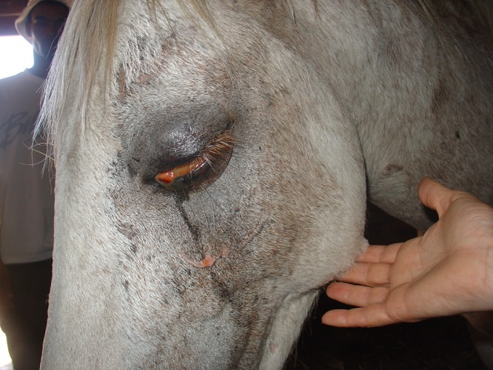

Perakutni, respiratorni ili plućni oblik
Groznica (40–41°C), dispneja, spastični kašalj, proširene nozdrve s pjenastom tekućinom koja curi, crvenilo konjunktive. Gotovo uvijek fatalan ishod, smrt od anoksije u roku od 1 sedmice.
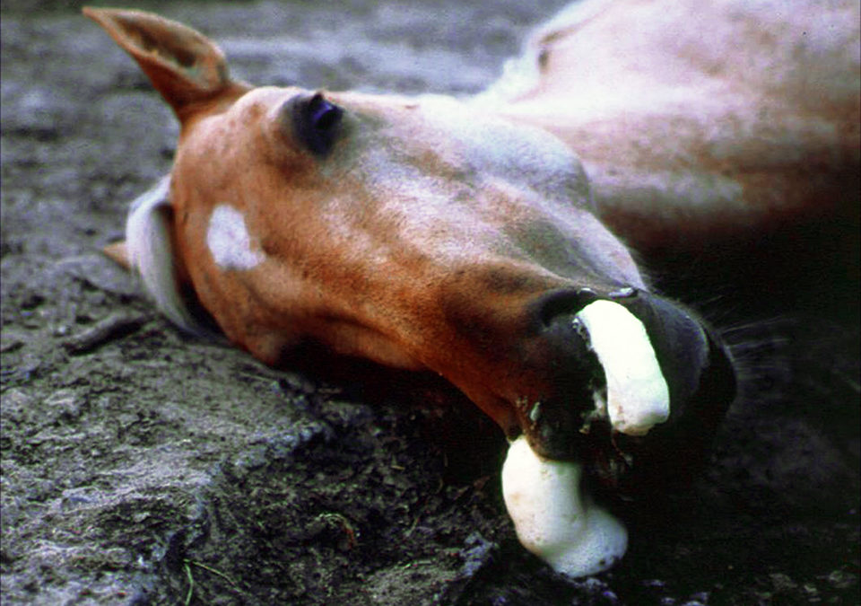
Akutni ili mješoviti oblik (srčani i plućni)
Često se javlja, plućni znakovi blage prirode koji ne napreduju, edematozni otoci i izljevi, mortalitet: oko 70–80% ili više. Opisani su smrtni slučajevi kod pasa koji su jeli zaraženo meso tokom epidemija i to plućni oblik.
Patoanatomske promjene
Plućni oblik:
Interlobularni edem pluća, hidroperikard, pleuralni izljev, edem torakalnih limfnih čvorova, petehijalna krvarenja u perikardu, subkapsularna krvarenja u slezeni, kongestija u bubrežnoj kori, edematozna, infiltracija oko aorte i traheje i petehijalna krvarenja na raznim seroznim i pleuralnim površinama. Gastrointestinalne lezije mogu uključivati ​​hiperemiju i petehije u tankom i debelom crijevu i hiperemiju fundusa želuca.

Srčani oblik:
Potkožni i intramuskularni žuti želatinozni edem na fasciji glave, vrata i ramena, a povremeno i na prsima, ventralnom abdomenu i trbuhu, epikardijalna i endokardijalna ekhimoza; miokarditis; hidroperikard je čest, lezije se mogu naći i u gastrointestinalnom traktu, podsjećajući na plućni oblik. Osim toga, može se primijetiti izražen submukozni edem u cekumu, debelom crijevu i rektumu. Može se vidjeti i ascites. Pluća su obično normalna ili blago edematozna/natečena, a grudna šupljina rijetko sadrži višak tekućine.
DIJAGNOZA
Dijagnoza oboljenja se zasniva na:
1. Detekciji i identifikaciji uzročnika: gel PCR i izolacija virusa. Nekoagulisana krv se uzima tokom rane febrilne faze bolesti ili se uzimaju dijelovi slezene, pluća i limfnih čvorova post mortem koji se ne zamrzavaju.
2. Detekciji imunog odgovora (serološki testovi): ELISA (serogrupa specifična zasnovana na VP7 proteinu), reakcija vezivanja komplemenata (CFT) i neutralizacija virusa (VN).
DIFERENCIJALNA DIJAGNOZA
Antraks, zarazna anemija konja, virusni arteritis konja, tripanosomoza, encefaloza konja, piroplazmoza, purpura haemorrhagica, hendra virus
PREVENCIJA I KONTROLA
Sanitarna profilaksa - dekontaminacija (formalin, izbjeljivači, sirćetna kiselina). Postupanje u slučaju sumnje i kada je prisustvo bolesti potvrđeno je objašnjeno u Pravilnikom o mjerama za otkrivanje, suzbijanje i iskorjenjivanje afričke bolesti konja („Službeni glasnik BiH“, br. 17/11).
Vakcinacija protiv afričke bolesti konja može se provoditi samo ukoliko ministar spoljne trgovine i ekonomskih odnosa, na prijedlog Kancelarije za veterinarstvo BiH donese Odluku o uvođenju hitne vakcinacije u skladu s odredbama predviđenima ovim Pravilnikom.
Identifikacija virusa i serotipa, uspostaviti strogu karantinsku zonu i kontrolu kretanja, eutanaziju zaraženih i izloženih kopitara
Suzbijanje vektora - smjestite sve kopitare u objekte otporne na insekte, najmanje od sumraka do zore kada su Culicoides najaktivniji (boravak životinje u štali 1h prije mraka i 1h nakon izlaska sunca), obavezan karantin (sve životinje koje se uvoze iz sumnjivih područja), Uspostavljanje mjere kontrole vektora: uništiti područja za razmnožavanje Culicoides, koristite repelente za insekte, insekticide i/ili larvicide.
Medicinska profilaksa - vakcinacija
Atenuirane (monovalentne i polivalentne) žive vakcine za upotrebu kod konja, mazgi i magaraca trenutno su komercijalno dostupne. Trenutno dostupne vakcine su teratogene kod gravidnih kobila, a sojevi vakcina mogu se prenijeti putem vektora Culicoides. Vrši se samo vakcinacija nezaraženih konja uz identificirajte vakcinisane životinje. Polivalentna živa atenuirana vakcina je komercijalno dostupna u određenim zemljama. Monovalentna živa atenuirana vakcina je nakon što je virus tipiziran, serotipski specifična podjedinična vakcina trenutno u razvoju.

